基本初等函数
. 幂函数 (a为实数)
要记住最常见的几个幂函数的定义域及图形
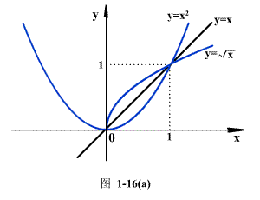.
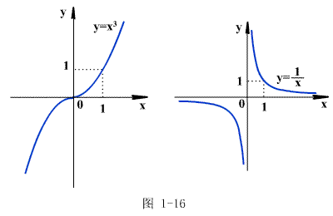
. 指数函数
定义域： ，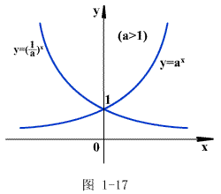
值域： ，
图形过（0，1）点，a>1时，单调增加；a时，单调减少。今后 用的较多。
. 对数函数
定义域： ，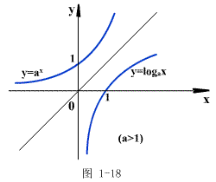
值域：，
与指数函数互为反函数，图形过（1，0）点，a>1时，单调增加；a<1时，单调减少。
. 三角函数
，奇函数、有界函数、周期函数 ；
，偶函数、有界函数、周期函数 ；
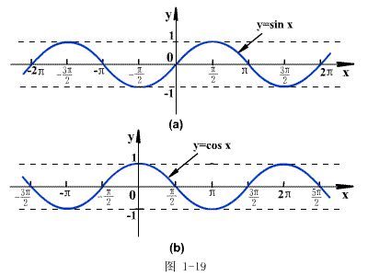
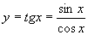 ， 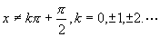的一切实数，奇函数、
周期函数
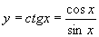 ， 的一切实数，奇函数、
周期函数 ；
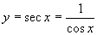 ， 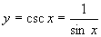
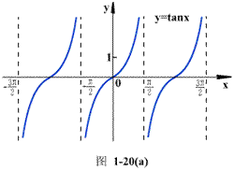 | 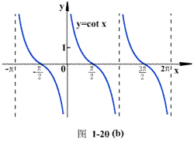
. 反三角函数
； ；
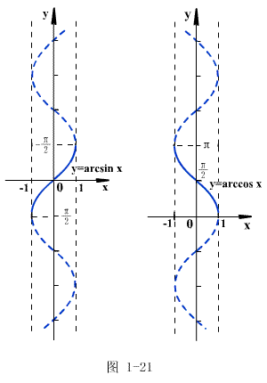
； 。
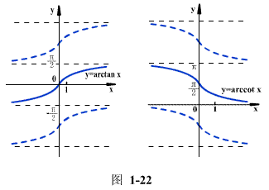
以上是五种基本初等函数，关于它们的常用运算公式都应掌握。
注：（1）指数式与对数式的性质
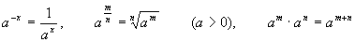
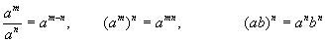
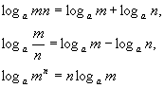
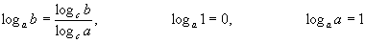
由此可知 ，今后常用关系式 ，
如：
（2）常用三角公式
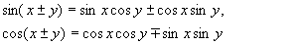
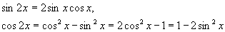
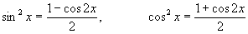

复合函数
设y是u的函数 ， ，而u是x的函数 ，如果 ，则 称为由 和 复合而成的复合函数，u叫中间变量。
注：（1） 的定义域或者和 的定义域相同，或者只是 的定义域的一部分，并且不是任何两个函数都可以构成复合函数。
如： ,则 的定义域是 ,是 的定义域的一部分， 不能构成复合函数。
例 1 设 的定义域是[0，1]，求 的定义域。
解
所以 的定义域为
（2）复合函数也可以由更多个函数复合而成。
如： ，则
要求：能够判断一个复合函数是由哪些简单函数符合而成的，这一点对今后的学习非常重要，方法是：从外向里，层层剥皮。
例 2 判断下列函数是由那些简单函数复合而成的
（1） （2）
（3） 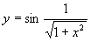（4） 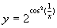
解 （1）
（2）
（3）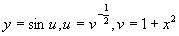
（4）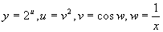
初等函数
由基本初等函数和常数经过有限次的四则运算及有限次复合构成的能用一个解析式表出的函数叫初等函数。
说明：一般情况下，大多数分段函数不是初等函数，但能用一个解析式表达的分段函数仍为初等函数。
双曲函数与反双曲函数
双曲正弦： 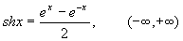，奇函数，单调增函数；
双曲余弦： 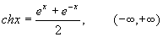，偶函数， 时，单调减， 时，单调增；
双曲正切： 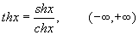，奇函数，单调增函数。
函数的图形见书P27~P28。
下面公式成立
，
，
，
。
反双曲正弦
反双曲余弦 ，
反双曲正切 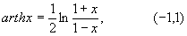
函数图形的变换
平移
① 由 的图形，作 的图形。 图形右移， ，图形左移。如：由 图形作 的图形。由 的图形作 的图形。
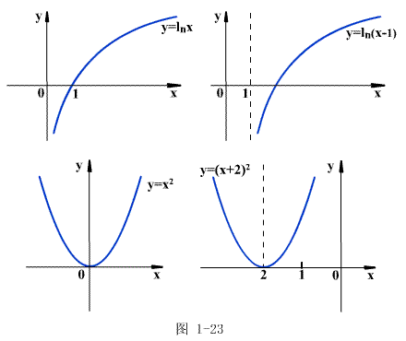
② 由 的图形作 的图形。 ，图形上移， ，图形下移。如：由 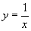的图形作 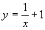的图形。
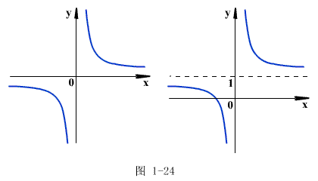
翻转
① 由 图形作 的图形。（以 轴为对称轴翻 ）
如：由 的图形作 的图形。
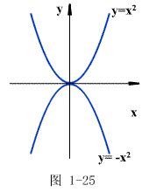
② 由 图形作 的图形。（以 轴为对称轴翻 ）
如：由 的图形作 的图形。
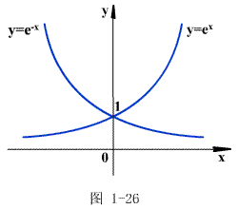
迭加与放缩（略）
函数关系的建立
例 3 把半径为 的一圆形铁片自中心处剪去中心角为 的一扇形后，围成一无底圆锥，将这圆锥的体积表为 的函数。
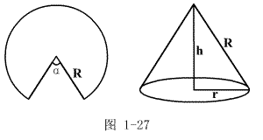 .
解 设圆锥底面半径为 ，高为 ，则
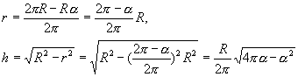
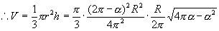
= 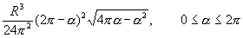
例 4 有一重量为G的物体放在水平的桌面上，用力F使它由静止开始移动（见图），已知物体与桌面间的摩擦系数是 ，试将力F的大小表示为它与桌面所成的角度 的函数 | 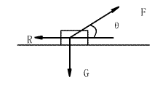
解: 显然，使物体开始移动所用的力F的大小随着它与桌面所成的角度 的大小而定，因此F与 间存在函数关系。重量G与摩擦系数 是常数。
将力F分解成与桌面平行和垂直的的两个分力 ，则物体对桌面的压力 。设摩擦力为R，由物理学知道：摩擦力=摩擦系数×压力，所以
要使物体开始移动，水平分力必须与摩擦力相等，即 ，因此
所以， 

